EXEKUTORSKÝ ÚŘAD Cheb
JUDr. Josef Lavička

Vaše zn.: 176 EX 03046/15

V Hrbovicích dne 15.1.2026

Poskytnutí součinnosti – Martin NOVÁK

Na základě Vaší žádosti Vám sdělujeme:

Pan Martin Novák, nar. 20.05.1988 je v naší organizaci zaměstnaný na základě pracovní smlouvy, a to na dobu určitou od 22.09.2025 do 21.03.2026.
Základní mzda je 22.500,- Kč + osobní ohodnocení 5.000,- Kč.

Evidujeme tyto exekuční příkazy:

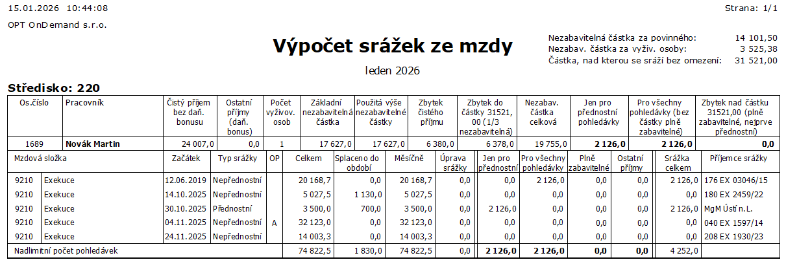

Předpokládáme, že na Váš exekuční příkaz bude poukázáno cca 2.200,- Kč.

S pozdravem a přáním pěkného dne.

Andrea Pekárnová
mzdová účetní
andrea.pekarnova@optondemand.com

